小红书开户流程

一、申请小红书号
品牌方在小红书APP用手机号申请一个普通小红书账号
*后续笔记发布需该手机号接收验证码，建议是客户常用的手机号码

二、资质认证——企业号资质（必须）+广告资质（必须）
登陆后台：企业号后台
登录网址：https://business.xiaohongshu.com
登录方式：手机号+验证码
操作步骤：认证广告资质——通过广告资质——认证企业号资质（600元/年）——品牌资质通过
*具体资质详见行业资质
*不认证企业号账号资质不能投自己账号发布的笔记，仅能投搜索H5

企业号认证及广告资质需准备：
注：认证费用 600元/次 ，订单支付成功后将有审核服务商为您审核；认证有效期为 1年 ，每年需要完成一次年审。认证失败均不退还审核服务费用。
1、注册账号（手机号码）、账号名字、账号简介（20字以内）、头像（格式：JPG | 尺寸比例：1:1 | 大小：1M以内 | 推荐像素：800*800px）
2、营业执照
3、认证公函（需加盖公章签字）
4、运营者手机号、邮箱、身份证号码正反面
5、广告行业资质

三、资质通过后进行开户
广告资质通过后才能开户、后我们会来提交开户申请，开户需营业执照、小红书账号名字，开户邮箱号

- 广告主在企业号后台确认激活
提交开户申请后，需在企业号后台点击确认激活
登陆网址：https://business.xiaohongshu.com
登陆方式：绑定小红书号的手机号+验证码
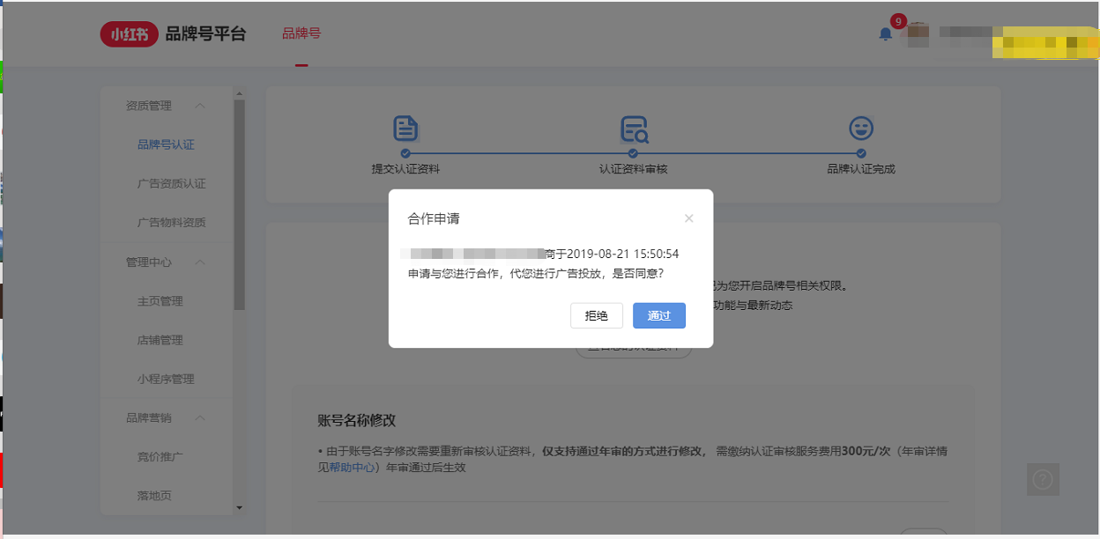
*确认后，才会进入开户审核，否则不能开户
- 开户完成，生成广告后台（我们会提供到）
登陆后台：虚拟广告后台（不具备笔记发布功能，仅广告投放）
登录网址：https://business.xiaohongshu.com
登录方式：邮箱+密码(通过开户邮箱接收的邮件设置登录密码）

